# C:\Program Files\Microsoft Office\MEDIA\CAGCAT10\j0285750.wmf

# *ЧТО умеет компьютер?*

# машинка(пишет).jpgПишущая машинка.

Набор и редактирование текста, хранение и печать документов широко используется во всех сферах деятельности.

# художник.jpgХудожник.

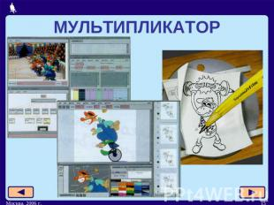 На компьютере можно писать и создавать новые изображения и редактировать (изменять размеры, форму, цвет, добавлять и удалять фрагменты) имеющиеся рисунки фотографии.

# Мультипликатор.

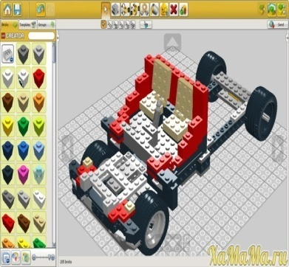 На компьютере можно создавать двухмерные и трёхмерные движущиеся изображения, всевозможные видео эффекты.

# Конструктор.

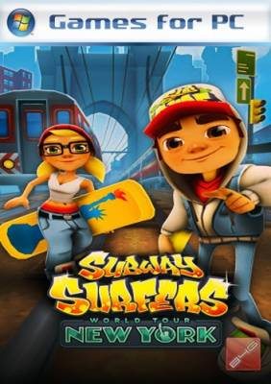 Компьютер позволяет проектировать и рассчитывать механизмы и конструкции.

# Игротека.

Существует необычайно широкий круг захватывающих компьютерных игр.

# Врач.

Имеется возможность обследования, диагностирования и назначения лечения.

# врач.jpgпочтальон.gifПочтальон.

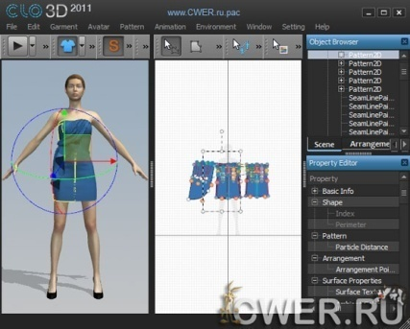 Ваши сообщения могут быть доставлены в любую точку планеты за считанные минуты.

# Модельер.

На компьютере можно разрабатывать модели обуви и одежды, подготавливать выкройки.

# Музыкант.jpgКомпозитор и музыкант.

Компьютер позволяет сочинять, создавать аранжировку и исполнять музыкальные произведения.

# личн. секретарь.jpgЛичный секретарь.

 Под этим подразумевается ведение делового дневника, напоминание о важных делах и знаменательных событиях.

# Переводчик.

Компьютер может осуществлять перевод отдельных слов и текстов с русского языка на иностранный и наоборот.

# архитектор.jpgВычислитель.

Прямая (по названию) и первая (исторически) из его «профессий». С помощью компьютера проводятся математические вычисления в различных областях науки и техники. Это и обработка результатов эксперимента, и расчёт траекторий космических аппаратов, астрономические исследования и многое другое.

# спр бюро.jpgСправочное бюро.

Компьютер представляет вам информацию по множеству вопросов.

# бухгалтер.jpgБухгалтер.

 Производится быстрый расчёт заработной платы для всего предприятия, учёт доходов и налогов, подготовка документации.

# Делопроизводитель.

Можно реализовать ведение личных дел сотрудников, подготовка приказов и распоряжений.

# издатель.jpgИздатель.

С помощью компьютера можно создавать макеты книг, газет, журналов, рекламных проспектов и плакатов.

# дизайнер.jpgДизайнер.

На компьютере можно разрабатывать дизайн помещений , создавать на экране интерьеры, подбирать фактуру и цвет отделочных материалов, моделировать расстановку мебели.

# архитектор.jpgАрхитектор.

Компьютер позволяет проектировать здания и сооружения, представить их не только в чертежах, но и в макетах на экране, с возможностью просмотра конструкции снаружи и внутри.

# учитель.jpgУчитель.

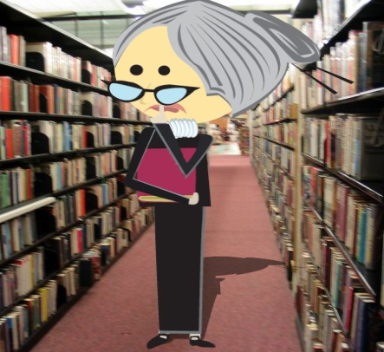 В наглядной форме представляется учебный материал по любому предмету, моделируются эксперименты, проводятся тестирования, исправления ошибок, оценивание.

# Библиотекарь.

Компьютер позволяет хранить сотни тысяч томов, осуществлять быстрый поиск и предоставление на экране нужного материала.

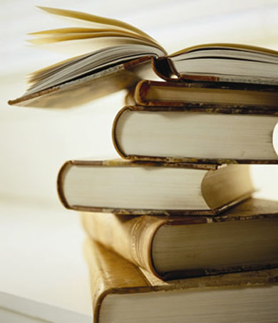Спасибо за внимание!